ANEXOS

Anexo 1. Clasificación de Cormack-Lehane modificada por Cook.

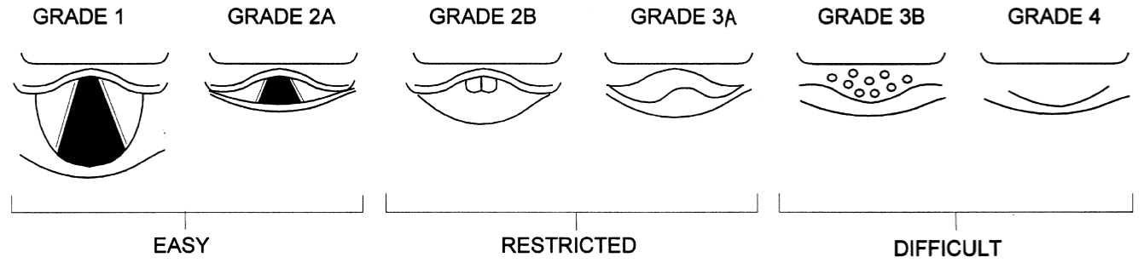

Grade | Grado
Easy | Fácil
Restricted | Restringida
Difficult | Difícil

